**СТАНДАРТ ПОРОДЫ № 4.84 WKU**

**УИППЕТ ( WHIPPET )**

**СТРАНА ПРОИСХОЖДЕНИЯ – АНГЛИЯ**

**КЛАССИФИКАЦИЯ WKU - IV ГРУППА. БОРЗЫЕ**

**ДАТА ПОСЛЕДНИХ ДОПОЛНЕНИЙ СТАНДАРТА – 11.01.2014**

**ПРИМЕНЕНИЕ – ОХОТА, БЕГА, СОБАКА – КОМПАНЬОН.**

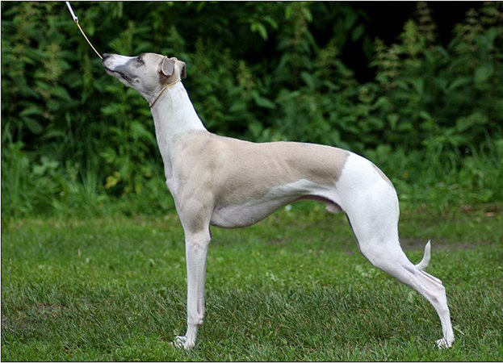

**История породы.** Само название породы происходит от английского слова «whipp», которое в 1250 г. означало способность быстро и хорошо бегать, а в 1610 г. слово «whippet» означало небольшую собаку для травли зверя. Для своей весовой категории уиппет самое быстрое из домашних животных, он способен развивать скорость до 70 км/час по прямой. Специалисты считают, что однозначной теории происхождения породы не существует, расходясь во мнениях относительно места и времени ее возникновения. В настоящее время уиппет отличается от своих ближайших родственников грейхаундов более ярким темпераментом, большим недоверием к незнакомым людям, что позволяет предполагать в уиппетах наличие кровей терьеров.

**Характер и темперамент**. По характеру уиппет — идеальный компаньон, нежный, ласковый и невероятно преданный хозяину, что прекрасно сочетается с ролью азартного охотника, победителя бегов и выставок. Кроме того, более удобную собаку трудно себе представить: небольшой рост, компактность, короткая шерсть. Небольшой вес позволяет легко брать уиппета с собой в путешествия, в дороге с ним не возникает проблем. Поэтому эта порода пользуется большой популярностью во всем мире. Уиппет — азартный охотник на некрупную дичь, его можно обучить подавать подбитую хозяином дичь с воды. Но главное предназначение уиппета — бега, и здесь у него соперников почти нет. Тот, кто хотя бы раз видел бег уиппета, не сможет забыть этот стремительный полет собаки над самой землей, так как на такой скорости практически не видны касания собакой беговой дорожки.

**Внешний вид.** Собаки этой породы небольшие, пропорционально сложены, в них сочетается сила и неутомимость. Среди млекопитающих такого размера уиппет является самым быстрым, он развивает скорость до 70 км/ч. Из этих собак получаются преданные компаньоны и участники собачьих бегов. Общая пропорциональность и гармоничность сложения, развитая мускулатура в сочетании с сухостью и крепкими, сильными ногами сразу дает понять, что эта собака создана для быстрого бега. Несмотря на изящную внешность, уиппет — крепкая собака с прекрасно отлаженной сердечно - сосудистой системой и уравновешенной психикой. Уиппет считается самой крепкой собакой среди всех пород охотничьих собак.

**Голова.** Длинная и сухая, плоская в верхней части, сужается к концу морды, переход ото лба к морде плавный, легко обозначен, между глазами голова относительно широкая, челюсти мощные и резко очерченные.

**Нос.** Мочка носа черная, в окрасе голубом и темно-рыжем в тон окраса, у белых или пятнистых допускается "бабочка".

**Глаза.** Овальные, яркие, выражение глаз очень внимательное.

**Уши.** В форме розы, маленькие и мягкие по текстуре.

**Зубы.** Челюсти крепкие, с хорошим, правильным ножницеобразным прикусом. Полный комплект зубов.

**Шея.** Длинная, мускулистая, элегантно выгнутая.

**Корпус.** Грудная клетка очень просторная, предоставляющая много места для сердца, грудь глубокая, хорошо очерчена, спина широкая, крепкая, достаточно длинная, поясничная дуга выражена хорошо, но не горбатая. Поясница производит впечатление силы и мощи, ребра пружинистые, спина мускулистая.

**Передние конечности.** Плечи косые и мускулистые, лопатки сходятся вверху спины и легко определяются. Передние ноги прямые и отвесные, не слишком широко поставлены, пясти сильные, легко пружинящие, локти хорошо прилегают к корпусу.

**Задние конечности.** Крепкая, широкая в бедрах, колени с правильными углами, скакательные суставы хорошо очерчены, хорошо развиты, оказывают помощь бедрам при движении, в стойке собака занимает большую площадь и выражает значительную двигательную силу. Лапы очень аккуратные, с хорошо разделенными пальцами, пальцы сводистые, в комке, подушечки толстые и крепкие.

**Хвост.** Без подвеса. Длинный, сужающийся к концу, в движении легким изгибом поднимается вверх, но не над спиной.

**Движения.** Свободные, задние ноги подводятся глубоко под корпус для толчка вперед, передние ноги выносятся далеко вперед и низко над землей. Движения в целом не должны выглядеть так, будто собака идет на ходулях, шаг не должен быть высоким, коротким или семенящим.

**Шерсть.**  Короткая, мягкая, плотная на ощупь.

**Окрас.** Любые цвета и их комбинации, - это и одноцветный (белый, палевый, рыжий, черный, серый, голубой), и двухцветный (палевый с белым, черный с белым ), и сочетания разных окрасов (тигровый с голубым, белый с тигровым)

**Размеры.**

Рост кобелей - 47 - 51 см, сук 44 - 47 см.

Вес – 10 - 12 кг.

**Примечания.** Кобели должны иметь два семенника ,полностью развитых и опущенных в

мошонку.

**Недостатки.** Незначительные отклонения от указанного стандарта.

**Пороки.**

Загруженность.

Чрезмерно укороченное туловище.

Круглый череп, короткая морда.

Резкий переход ото лба к морде. Резко вздернутая или опущенная морда.

Заостренные или широкие уши.

Короткая, загруженная шея.

Запавшая холка.

Горбатая или провисшая спина.

Слишком короткая или слишком длинная поясница.

Прямозадость.

Размет, саблистый, бочкообразный постав.

Слабые, наклонные или отвесные пясти.

Распущенные, плоские лапы, свободные локти, слабые или загруженные плечи, широкие на вершине и отвесно поставленные лопатки.

Плоская, мелкая грудь.

Выпрямленные колени. Слабая мускулатура бедер и голеней.

Купированный, короткий, толстый, высоко посаженный с изломом хвост.

Связанные, не типичные движения.

**Дисквалификация.**

Все отклонения от ножницеобразного прикуса, перекос челюсти.

Отсутствие одного их клыков, резцов, моляра.

Длинная шерсть.

Стоячие уши.

Высоко поднятый хвост, свернутый кольцом или спиралью, короткий или обрезанный.

Проволокообразная или лохматая шерсть.

Крипторхизм односторонний или полный.

Агрессивность или чрезмерная пугливость.